Клёнов Е.А.¹
аспирант, Московский авиационный институт (МАИ),
Россия, Москва

КОНКУРЕНТНЫЙ АНАЛИЗ
УСТРОЙСТВ ЦИФРОВОЙ МЕДИЦИНЫ

В работе проводится конкурентный анализ устройств цифровой медицины, исследуется технология «интернет-вещей» (IoT – Internet of Things), рассматривается возможность её применения в отрасли цифровой медицины и обосновывается актуальность использования в различных медицинских учреждениях, а также – в тренажёрных залах, бассейнах, фитнес-центрах, и других организациях, где люди, занимаясь физкультурой, укрепляют здоровье и повышают свою физическую форму.

Ключевые слова: конкурентный анализ, цифровая медицина, интернет-вещи

Цифровая медицина – это новое направление развития информационных (цифровых) технологий в области здравоохранения с целью повышения качества медицинских услуг. Под технологией интернет-вещей здесь понимается концепция вычислительной сети физических объектов (интернет-вещей), оснащённых встраиваемыми электронными устройствами (модулями) для взаимодействия друг с другом и с внешней средой с помощью облачных вычислений [1]. К таким технологиям относят средства идентификации, измерения, передачи и обработки данных. В данной работе такой внешней средой выступает медицинская информационно-аналитическая система – МИАС ЦифроМед [2]. Облачные вычисления – это модель предоставления вычислительных ресурсов (от отдельных приложений до центра обработки данных) через Интернет.
Использование технологий IoT в структуре информационных систем медицинских учреждений позволит автоматизировать набор типовых процессов, в частности, формирование электронной медицинской карты (ЭМК) пациента путём передачи данных непосредственно от медицинских приборов или результатов медицинских анализов в процессе работы МИС, непрерывный удаленный контроль состояния здоровья пациента (при автоматизации больничных мест), передача данных пациенту о плане посещения процедурных кабинетов и пр. IoT в качестве устройств мониторинга здоровья могут быть представлены в виде:
- носимые устройства микроэлектроники (НУМ) – датчики мониторинга здоровья – умные браслеты, часы, пластыри, очки и др.;
- вживляемые устройства микроэлектроники (ВжУМ) – имплантаты, протезы, микрочипы и др.;
- встраиваемые устройства микроэлектроники (ВсУМ) – в медицинское оборудование, в тренажёры для лечебной физкультуры, в кресла и кровать пациента, приборы медицинской диагностики и др.
Такие устройства измеряют показатели жизнедеятельности и здоровья пациента (температуру тела, артериальное давление, частоту сердечных сокращений, и др.), а также обеспечивают обратную связь [врач]→[пациент]. Рассмотрим здесь различные категории интернет-вещей, применяемых в медицине и/или в спорте. Принципиальная схема использования интернет-вещей и их интеграция с МИС ЦифроМед [3] представлена на рис. 1.
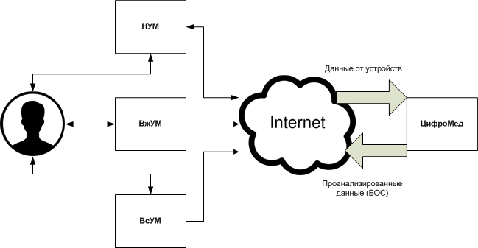
Рис 1. Принципиальная схема использования интернет-вещей
Новая умная больница будет обеспечена как системами контроля показателей здоровья жизнедеятельности пациентов, так и специальной мебелью и тренажёрами. Для контроля работы сотрудников медицинских учреждений используются, например, умные бейджи, позволяющие следить за их перемещениями по территории клиники или умное мыло. Также, существуют решения по созданию специальных мониторинговых центров, которые дистанционно следят за тяжелыми больными – иногда сразу за сотней пациентов на расстоянии в сотни километров.
Умные тренажеры и умная одежда, снабжаются специальными датчиками для измерения сердечного ритма и темпа дыхания при помощи электродов, для снятия кардиограммы, датчиками давления, акселерометром или датчиками растяжения для отслеживания движений человека.
К новым образцам умной мебели относят больничные койки, кровати, а также и массажные кресла. Сегодня уже существуют умные кровати, отвечающие за перевороты больных, прикованных к постели. Также сейчас ведутся разработки умных больничных кроватей, способных контролировать артериальное давление, оповещать о внезапной остановке дыхания во время сна, измерять температуру и пр. В кровать будут включены микропроцессоры, которые должны быть стандартизированы как автоматическая установка, таким образом, медицинские устройства смогут поделиться информацией и общаться друг с другом.
Перечисленные в данном обзоре приборы, оборудование и системы контроля должны быть интегрированы в одну большую информационную систему ЦифроМед для достижения максимальной эффективности и обеспечения распределенного доступа.
Список литературы
- Internet of Things Global Standards Initiative. http://www.itu.int/en/ITU-T/gsi/iot/Pages/default.aspx (Дата обращения 15.03.2016)
- Клёнов Е.А., Кухтичев А.А., Скородумов С.В. Разработка программно-аппаратного комплекса контроля физического состояния авиаспециалистов с использованием носимых устройств микроэлектроники // Журнал «Труды МАИ». Выпуск №83, 2015
- Носимые устройства микроэлектроники как основа биологической обратной связи системы «ЦифроМед» в авиации и космонавтике // Научно-практический журнал «Врач и информационные технологии», 2015. — с. 39-48.

